PERANCANGAN E-SUKERTI (SURAT KETERANGAN ELEKTRONIK)
DESA BATURITI BERBASIS WEB BERBASIS BLACK BOX TESTING

I Gede Wahyu Sanjaya, Luh Gede Surya Kartika, Putu Kussa Laksmana Utama
Program Studi Informatika, Fakultas Dharma Duta, Univeristas Hindu Negeri I Gusti Bagus Sugriwa Denpasar, Indonesia
Email: wahyu_sanjaya@uhnsugriwa.ac.id

DOI: https://doi.org/10.46880/jmika.Vol9No2.pp264-274

ABSTRACT
Digital transformation in village administration is a strategic effort to accelerate efficient and transparent public service processes. This study aims to design and realize an E-SUKERTI (Electronic Certificate) web-based system in Baturiti Village to facilitate the submission and management of digital certificates. This study adopted the Research and Development (R&D) approach developed by Jan Van Der Akker, which includes an iterative cycle from needs analysis to continuous evaluation to ensure the validity, practicality and effectiveness of the product. In the development stage, web system design techniques were used, while testing was carried out through the Black Box Testing method on 16 functional indicators. The evaluation results show that all features run as expected with a success rate of 100%, proving that the system meets all user needs. The implementation of E-SUKERTI is expected to have a positive impact on the acceleration and accuracy of administrative services at the village level.
Keyword: E-SUKERTI, Electronic Certificate, System Design, Black Box Testing, Village Administration.

ABSTRAK
Transformasi digital dalam penyelenggaraan administrasi desa merupakan upaya strategis dalam mempercepat proses layanan publik yang efisien dan transparan. Studi ini bertujuan untuk merancang dan merealisasikan sistem berbasis web E-SUKERTI (Elektronik Surat Keterangan) di Desa Baturiti untuk mempermudah pengajuan dan pengelolaan surat keterangan secara digital. Penelitian ini mengadopsi pendekatan Research and Development (R&D) yang dikembangkan oleh Jan Van Der Akker, yang mencakup siklus iteratif mulai dari analisis kebutuhan hingga evaluasi berkesinambungan guna menjamin validitas, kepraktisan, dan efektivitas produk. Pada tahap pengembangan, digunakan teknik perancangan sistem web, sedangkan pengujian dilakukan melalui metode Black Box Testing terhadap 16 indikator fungsional. Hasil evaluasi menunjukkan seluruh fitur berjalan sesuai harapan dengan tingkat keberhasilan mencapai 100%, membuktikan bahwa sistem memenuhi seluruh kebutuhan pengguna. Implementasi E-SUKERTI diharapkan membawa dampak positif terhadap percepatan dan akurasi layanan administrasi di tingkat desa.
Kata Kunci: E-SUKERTI, Surat Keterangan Elektronik, Perancangan Sistem, Black Box Testing, Administrasi Desa.

PENDAHULUAN
Pemerintah desa merupakan unit pemerintahan terdepan dalam pelaksanaan administrasi kependudukan, yang memegang peran penting dalam pencatatan dan pengelolaan data warga negara di tingkat lokal. Menurut (Dwi Hendra Jati et al., 2023), desa adalah wilayah administratif yang memiliki kewenangan untuk menyelenggarakan pemerintahan secara mandiri sesuai dengan peraturan perundang-undangan yang berlaku. Salah satu aspek krusial dalam tata kelola pemerintahan desa adalah pelayanan administrasi kependudukan, termasuk penerbitan dokumen resmi seperti surat keterangan kelahiran, surat keterangan kematian, dan dokumen lain yang berkaitan dengan identitas warga.
Sebagai entitas pemerintahan yang paling dekat dengan masyarakat, desa bertanggung jawab dalam memastikan setiap warga memiliki akses terhadap layanan administrasi yang cepat, akurat, dan transparan. Pengelolaan data kependudukan yang baik tidak hanya mendukung efektivitas pelayanan publik di tingkat desa, tetapi juga berkontribusi pada integrasi sistem informasi kependudukan secara nasional.
Perkembangan teknologi informasi saat ini memberikan peluang besar bagi pemerintah desa untuk melakukan digitalisasi layanan administrasi. (Sanjaya, 2022) menyatakan bahwa pemanfaatan teknologi semestinya mempercepat proses pengelolaan data kependudukan di tingkat lokal. Desa Baturiti, yang terletak di Kecamatan Kerambitan, Kabupaten Tabanan, Provinsi Bali, dengan jumlah perangkat desa sebanyak 22 orang, telah memulai proses transisi dari sistem administrasi manual menuju digital (Abas et al., 2016). Salah satu inisiatif awal dalam proses digitalisasi ini adalah penggunaan komputer untuk membantu proses penerbitan surat-surat keterangan kependudukan.
Namun, sistem yang saat ini diterapkan di Desa Baturiti masih bersifat semi-digital. Proses pembuatan surat keterangan, seperti kelahiran dan kematian, masih mengandalkan pengolahan dokumen menggunakan perangkat lunak Microsoft Word, tanpa adanya sistem terintegrasi. Dokumen disimpan secara lokal di berbagai perangkat komputer, dan pengelolaannya hanya dilakukan oleh satu orang perangkat desa yang memiliki kompetensi teknis. Kondisi ini menimbulkan berbagai permasalahan, antara lain ketergantungan pada individu tertentu, kesulitan dalam pencarian kembali dokumen yang telah diterbitkan, serta risiko kehilangan atau kerusakan data akibat tidak adanya sistem penyimpanan terpusat (Sanjaya & Hermawan, 2022).
Permasalahan lain yang muncul dari sistem semi-manual ini adalah lambatnya proses penerbitan dokumen saat petugas yang bersangkutan tidak hadir, serta tidak adanya sistem arsip digital yang baik. Kondisi ini memperlambat pelayanan dan meningkatkan potensi terjadinya kesalahan administrasi. Padahal, digitalisasi administrasi desa dapat meningkatkan efisiensi operasional, mempercepat pelayanan, serta meminimalkan kesalahan dalam proses pengelolaan dokumen (Chomsatu Samrotun et al., 2023).
Untuk menjawab permasalahan tersebut, penelitian ini bertujuan merancang dan mengembangkan sistem E-SUKERTI (Elektronik Surat Keterangan) berbasis web sebagai solusi pengelolaan dokumen surat keterangan secara digital. Sistem ini diharapkan dapat membantu perangkat desa dalam proses pencatatan, pencarian, serta pengarsipan surat keterangan kelahiran dan kematian secara lebih sistematis dan efisien.
Berdasarkan permasalahan tersebut, peneliti berinisiatif untuk membuat sebuah penelitian yang bertujuan untuk membantu pemerintah desa Baturiti dengan tajuk Perancangan E-Sukerti (Surat Keterangan Elektronik) Desa Baturiti Berbasis WEB. Pembuatan sistem ditujukan untuk memberikan kemudahan dalam proses pencatatan, pencarian data surat keterangan kelahiran dan kematian.
Penerapan sistem E-SUKERTI tidak hanya ditujukan untuk mempercepat proses layanan administrasi, tetapi juga sebagai langkah awal dalam membangun kultur digital di lingkungan pemerintah desa. Melalui sistem ini, potensi kerusakan, kehilangan, atau tercecernya dokumen dapat diminimalkan, serta tercipta sistem kerja yang lebih adaptif terhadap kebutuhan masyarakat modern (Prayitno & Pakila, 2024; Wicaksono et al., 2021). Dengan demikian, perangkat desa dapat memberikan pelayanan publik yang lebih responsif, akurat, dan terintegrasi (Aji Gautama et al., 2023).

KAJIAN LITERATUR
Beberapa penelitian terdahulu yang menjadi referensi dalam penyelesaian penelitian ini mencakup berbagai sistem informasi administrasi desa yang berbasis web. Penelitian-penelitian tersebut antara lain:
Rancang Bangun Sistem Informasi Surat Menyurat di Desa Pilang Sragen Berbasis Web (Dwi Hendra Jati et al., 2023) – Penelitian ini berfokus pada pengembangan sistem surat menyurat di tingkat desa, khususnya dalam pembuatan Surat Pengantar Nikah dan Surat Izin Orang Tua, sehingga dapat mempermudah administrasi kependudukan bagi masyarakat.
Implementasi Website Desa untuk Mengoptimalkan Pelayanan Surat Pengantar dan Kritik Saran bagi Masyarakat Desa Kiringan (Shaniapuri et al., 2020) – Penelitian ini mengembangkan sistem berbasis web untuk mendukung pelayanan administrasi desa, dengan hasil berupa fitur pengajuan E-KTP serta mekanisme untuk menyampaikan kritik dan saran dari masyarakat.
Perancangan Sistem Informasi Pembuatan Surat Pengantar di Desa Waleng (Aji Gautama et al., 2023) – Studi ini menghasilkan sistem informasi berbasis web yang memungkinkan masyarakat mengajukan Surat Pengantar secara lebih efisien melalui sistem digital.
Digitalisasi Surat Pengantar Desa Berbasis Link Tree pada Pemerintah Desa Gedongan, Kecamatan Baki, Sukoharjo (Chomsatu Samrotun et al., 2023) – Penelitian ini menawarkan solusi digitalisasi administrasi desa dengan memanfaatkan Link Tree, yang menghubungkan pengguna ke halaman Google Spreadsheet, sehingga mempercepat akses dan pengelolaan data surat pengantar secara daring.
Kajian dari penelitian-penelitian di atas menunjukkan bahwa digitalisasi layanan surat menyurat di tingkat desa memberikan manfaat signifikan dalam meningkatkan efisiensi dan transparansi administrasi. Oleh karena itu, penelitian ini mengadaptasi konsep yang telah ada dengan pendekatan yang lebih terstruktur untuk mengembangkan E-Sukerti (Surat Keterangan Elektronik) Desa Baturiti berbasis web guna meningkatkan pelayanan publik secara digital.
Berdasarkan beberapa peneletian terdahulu, tidak didapatkan penelitian yang menghasilkan Luaran Berupa Surat pengantar kelahiran dan kematian, sehingga menurut tim peneliti, penelitian ini layak untuk dibuat.

Sistem Informasi
Teknologi Informasi merupakan bidang yang mengintegrasikan berbagai proses komputasi dan komunikasi berkecepatan tinggi untuk mengelola data, suara, dan video secara efektif (Williams et al., 2007) Teknologi ini memainkan peran penting dalam mendukung berbagai aspek kehidupan, termasuk administrasi, bisnis, pendidikan, dan pemerintahan.
Menurut (Muslihudin, 2016), Teknologi Informasi terdiri dari beberapa komponen utama, yaitu:
- Perangkat Keras (Hardware) – Komponen fisik seperti komputer, server, jaringan, dan perangkat penyimpanan data.
- Perangkat Lunak (Software) – Aplikasi dan sistem operasi yang memungkinkan pemrosesan data serta pengelolaan informasi.
- Data/Informasi – Kumpulan fakta atau entitas yang diolah untuk menghasilkan pengetahuan yang bermanfaat.
- Prosedur – Serangkaian aturan atau langkah-langkah yang digunakan dalam pengelolaan dan pemanfaatan sistem informasi.
- Pengguna (User) – Individu atau kelompok yang berinteraksi dengan sistem untuk mengolah dan memanfaatkan informasi.
Kelima komponen tersebut bekerja secara sinergis untuk memastikan bahwa sistem informasi dapat berfungsi secara optimal dalam mendukung kebutuhan pengguna.
Teknologi informasi merupakan salah satu sumber daya yang berperan dalam mendukung aktivitas manusia, terutama dalam pengolahan data dan informasi. Teknologi ini membantu dalam berbagai aspek, seperti pembuatan, analisis, distribusi, penyimpanan, hingga penghapusan data secara efisien dan sistematis.
Secara umum, fungsi teknologi informasi dapat dikategorikan sebagai berikut:
- Otomatisasi tugas dan proses – Teknologi informasi dapat menggantikan pekerjaan manusia dengan mengotomatisasi berbagai tugas, sehingga meningkatkan efisiensi dan akurasi dalam suatu proses.
- Penyediaan informasi yang akurat – Selain menggantikan peran manusia dalam beberapa aspek, teknologi informasi juga berfungsi sebagai alat bantu dalam menyediakan dan menyajikan informasi yang relevan untuk mendukung pengambilan keputusan.
- Restrukturisasi peran manusia – Teknologi informasi memungkinkan perubahan dalam cara manusia menyelesaikan suatu pekerjaan, baik melalui efisiensi proses maupun transformasi sistem kerja yang lebih modern.
Dengan peran-peran tersebut, teknologi informasi terus berkembang sebagai faktor utama dalam meningkatkan produktivitas dan efektivitas di berbagai bidang kehidupan.

Website
Website adalah kumpulan halaman yang berisi informasi tertentu dan diakses melalui internet menggunakan nama domain yang terhubung dengan server atau layanan hosting. Website berfungsi sebagai media digital untuk menyampaikan informasi, menyediakan layanan, atau berinteraksi dengan pengguna secara daring.
Untuk dapat beroperasi dan diakses oleh pengguna internet, sebuah website memerlukan tiga elemen utama, yaitu domain, hosting, dan konten. Tanpa ketiga elemen ini, website tidak dapat ditemukan atau memberikan manfaat bagi penggunanya.
- Domain
Domain adalah alamat unik yang digunakan untuk mengidentifikasi suatu website di internet. Fungsi utama domain adalah memudahkan pengguna dalam mengakses situs tanpa harus mengingat alamat IP yang kompleks.
- Hosting
Hosting adalah layanan penyimpanan yang menampung seluruh data website, termasuk file, gambar, database, dan berbagai elemen lain yang mendukung fungsi website. Hosting yang andal berkontribusi pada kecepatan dan stabilitas akses website.
- Konten
Konten merupakan informasi yang disajikan dalam website, baik dalam bentuk teks, gambar, video, maupun elemen interaktif lainnya. Konten yang relevan dan berkualitas menentukan manfaat serta daya tarik website bagi pengunjung.
Ketiga elemen ini saling berkaitan dan membentuk fondasi utama dalam pengembangan website yang efektif dan dapat diakses secara luas melalui internet.

Black-Box Testing
Salah satu aspek krusial dalam pengembangan sistem informasi adalah proses pengujian sebelum sistem digunakan oleh pengguna secara luas. Pengujian sistem bertujuan untuk mengevaluasi kinerja dan memastikan bahwa sistem telah dikembangkan sesuai dengan spesifikasi serta kebutuhan pengguna. Selain itu, pengujian juga berfungsi untuk memastikan kualitas aplikasi sehingga dapat beroperasi dengan baik sesuai dengan tujuan awalnya.
Pengujian sistem mencakup serangkaian aktivitas yang dirancang secara sistematis untuk memverifikasi kebenaran dan keandalan suatu perangkat lunak. Fokus utama dari pengujian perangkat lunak adalah menilai spesifikasi fungsional tanpa menguji desain atau kode program. Proses ini bertujuan untuk memastikan bahwa fungsi, masukan, dan keluaran sistem sesuai dengan kebutuhan yang telah ditentukan.
Tujuan utama pengujian adalah untuk mendeteksi potensi kesalahan yang mungkin terjadi dalam sistem sebelum digunakan oleh pengguna akhir. Dengan melakukan pengujian, tim pengembang dapat memastikan bahwa sistem dapat berfungsi dengan optimal dan sesuai dengan tujuan yang telah ditetapkan.
Salah satu metode pengujian yang umum digunakan adalah Black Box Testing. Metode ini relatif mudah diterapkan karena pengujian dilakukan berdasarkan fungsionalitas setiap modul dalam sistem tanpa memperhatikan detail implementasi kode program. Pengujian dengan metode Black Box Testing dilakukan untuk mengidentifikasi kelemahan sistem, memastikan bahwa data yang dihasilkan sesuai dengan data masukan setelah proses eksekusi, serta mengurangi kemungkinan kesalahan sebelum aplikasi digunakan oleh pengguna.
Proses pengujian dilakukan dengan menggunakan skenario uji berdasarkan berbagai menu, form input data, serta notifikasi yang terdapat dalam sistem. Dalam Black Box Testing, terdapat beberapa aturan utama, yaitu adanya tugas yang diuji, keluaran yang diharapkan, serta evaluasi terhadap kondisi keluaran berdasarkan tugas yang diberikan. Jika hasil pengujian menunjukkan bahwa sistem belum mencapai keluaran yang diharapkan, maka perlu dilakukan evaluasi ulang untuk memastikan fungsionalitas sistem berjalan dengan optimal. Selain itu, metode ini juga membantu dalam validasi pemrosesan data agar tidak ada informasi yang tidak sesuai yang dapat berdampak pada keakuratan data yang disimpan (Triandini et al., 2021a).
Dengan adanya pengujian sistem yang sistematis, pengembang dapat memastikan bahwa sistem informasi yang dikembangkan memiliki kualitas yang baik, memenuhi kebutuhan pengguna, serta dapat beroperasi secara andal sebelum diterapkan secara luas.

METODE PENELITIAN
Penelitian ini menggunakan pendekatan Research and Development (R&D) yang diadaptasi dari model pengembangan Jan Van Der Akker (Satria et al., 2024). Pendekatan ini menekankan pada proses pengembangan produk berbasis kebutuhan nyata pengguna melalui tahapan yang sistematis dan iteratif. Adapun tahapan yang dilakukan dalam penelitian ini mencakup: Preliminary Research, Prototyping, Summative Evaluation, dan Systematic Reflection & Documentation. Secara rinci, tahapan serta aktivitas yang dilakukan dalam penelitian ini dapat dilihat pada Gambar 1.

Gambar 1 Tahapan Penelitian

Berdasarkan pada Gambar 1 Penjabaran tahapan dari tahapan Penelitian yang dilakukan pada penelitian ini adalah sebagai berikut:
- Premilinary Research
Tahapan ini bertujuan untuk merumuskan masalah dan kebutuhan sistem melalui:
- Observasi
Obeservasi dilakukan untuk menggali permasalahan yang terlihat nyata oleh peneliti. Sehingga dari sudut pandang peneliti dapat menggambarkan bagaimana alur proses dari sebuah sistem yang akan dibuat. Pada tahapan ini peneliti berkunjung ke kantor desa baturiti, untuk mengamati langsung proses pembuatan surat menyurat, khususnya dalam proses pembuatan surat keterangan kelahiran dan kematian, lalu mengumpulkan permasahan yang dihadapi oleh pegawai pemerintah desa. Selain melakukan pengamatan sendiri, peneliti juga melakukan proses wawancara, untuk memvalidasi permasalahan yang didapatkan oleh peneliti dan memperoleh permasalahan lainnya yang dirasa perlu diakomodir oleh sistem.
Wawancara dilakukan untuk memperkuat permasalahan yang didapatkan melalui observasi, dengan melakukan pendekatan dengan pihak pemerintah desa. Sehingga sistem yang akan dibuat dapat mengakomodir kebutuhan yang diperlukan oleh pihak pemerintah desa. Pada tahapan ini peneliti melakukan wawancara kepada seorang pegawai pemerintah desa yang menjadi operator pembuatan surat, dari hasil wawancara didapatkan permasalahan bahwa dalam proses pembuatan surat ditemukan kendala saat akan melakukan perbaikan surat yang telah pernah dibuat dalam hal pencarian data surat sebelumnya.
Permasalahan selanjutnya adalah manajemen file yang tidak terpusat, membuat Ketika ada surat pengantar baru perlu melihat terlebih dahulu surat terdahulunya, proses ini memerlukan waktu yang lama karena file surat berada di banyak computer.

- Studi Literatur
Studi literatur ditujukan untuk mendapatkan beberapa masukan yang dapat dikembangkan berdasarkan penelitian-penelitian sejenis yang telah dibuat (Dikana et al., 2022). Tahapan ini, peneliti mencari sumber referensi untuk mengetahui penelitian sejenis yang pernah dibuat, sehingga dalam penelitian ini memiliki terobasan baru.

- Prototyping
Tahapan selanjutnya adalah Prototyping, mencakup proses design, implementasi dan pengujian sistem. Dengan adanya proses Prototyping akan memberikan fasilitas Peneliti dan Calon Pengguna Sistem melakukan interaksi sehingga sistem yang dihasilkan tergambarkan dengan baik (Kencana et al., 2023).
Dalam tahap ini, peneliti mulai menggambarkan bentuk sistem yang akan dibuat berdasarkan kepada permasalahan yang telah didapatkan.

- Design
Dalam proses ini, peneliti melakukan perancangan alur sistem yang menggambarkan bagaimana proses sistem, bagaimana sistem akan digunakan oleh pengguna sistem (Shaniapuri et al., 2020). Dalam tahap ini juga dilakukan disain antarmuka yang ditujukan untuk memudahkan peneliti, dalam merealisasikan bentuk sistem kedalam kode pemrograman. Selanjutnya adalah proses disain database sistem, digunakan peneliti untuk menyesuaikan bentuk sistem terhadap tempat penyimpanan data yang dihasilkan oleh sistem.

- Implementasi
Implementasi merupakan tahapan peneliti mulai untuk mengerjakan sistem yang telah dirancang pada proses sebelumnya, sampai dengan sistem mampu beroperasi dan dapat digunakan oleh pengguna. Tahapan ini meliputi realisasi Database Sistem, dan realisasi sistem berdasarkan pada proses design (Azis, 2022).

- Pengujian
Pengujian sistem dilakukan untuk memastikan bahwa sistem yang dikembangkan telah sesuai dengan kebutuhan Pemerintah Desa serta perencanaan awal yang telah ditetapkan. Proses ini bertujuan untuk mengevaluasi kinerja sistem sebelum diterapkan kepada pengguna akhir guna memastikan bahwa semua fungsi berjalan sebagaimana mestinya (Dwi Hendra Jati et al., 2023).
Metode yang digunakan dalam pengujian ini adalah Black Box Testing. Menurut (Triandini et al., 2021), metode Black Box Testing berfokus pada evaluasi fungsionalitas sistem tanpa memperhatikan aspek internal kode atau desain program. Dengan metode ini, pengujian dilakukan berdasarkan keluaran yang dihasilkan dari berbagai masukan untuk menilai kesesuaian sistem terhadap spesifikasi yang telah ditentukan.
Penerapan metode ini bertujuan untuk mengukur sejauh mana sistem dapat berfungsi secara optimal sebelum akhirnya digunakan oleh Pemerintah Desa Bengkala. Hasil dari pengujian ini diharapkan dapat memastikan keandalan sistem serta mengidentifikasi potensi kesalahan sebelum sistem diterapkan secara luas.

- Summative Evaluation
Evaluasi dilakukan dengan melibatkan perangkat desa sebagai pengguna akhir (n=5) untuk menguji sistem dalam lingkungan operasional riil. Observasi dan wawancara lanjutan digunakan untuk mengidentifikasi kesesuaian sistem serta potensi perbaikan. Data dianalisis secara deskriptif dan dikaji terhadap temuan awal guna mengukur efektivitas sistem.

- Systematic Reflection & Documentation
Tahapan ini menghasilkan dokumentasi sistem, termasuk panduan pengguna dan laporan evaluasi implementasi awal. Dokumentasi ini menjadi dasar untuk pelatihan perangkat desa dan pengembangan lanjutan sistem.

HASIL DAN PEMBAHASAN
Hasil yang didapatkan dari penelitian ini adalah berupa rancangan alur sistem, rancangan database sistem dan rancangan tampilan antarmuka sistem dan Implementasi sistem.

Rancangan Alur Sistem
Rancangan alur sistem merupakan runutan proses yang menggambarkan perjalanan penggunaan sistem Rancangan Alur penggunaan sistem seperti ditunjukkan pada gambar 2, bahwa perangkat desa akan melakukan proses pengolahan data meliputi penginputan, pemutakhiran, penghapusan dan pencetakan data melalui halaman website.
Data surat akan tersimpan ke dalam database cloud, sehingga data surat dapat diakses dari mana saja.

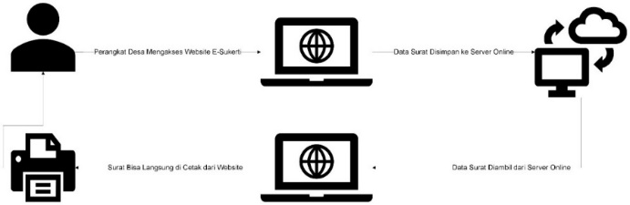
Gambar 2 Rancangan Alur Sistem

Rancangan Database Sistem
Perancangan basis data merupakan proses penggambaran struktur penyimpanan data yang akan digunakan dalam sistem. Basis data dirancang untuk menyimpan dan mengelola informasi secara sistematis sehingga dapat diakses dan digunakan dengan efisien. Struktur basis data dalam sistem ini dapat dilihat pada Gambar 3.
Dalam implementasinya, sistem ini menggunakan enam tabel utama, yaitu:
- Tabel User – Digunakan untuk menyimpan data autentikasi pengguna, termasuk informasi login.
- Tabel Profil – Berisi data pejabat atau pihak yang berwenang menandatangani surat keterangan.
- Tabel Jenis Surat – Menyimpan informasi mengenai berbagai jenis surat yang dapat dibuat dalam sistem.
- Tabel Penduduk – Berisi data penduduk yang nantinya akan digunakan sebagai referensi dalam pembuatan surat keterangan.
- Tabel Surat Keterangan Kematian – Menyimpan data surat keterangan kematian yang telah diterbitkan.
- Tabel Surat Keterangan Kelahiran – Digunakan untuk menyimpan data surat keterangan kelahiran.

Struktur basis data ini dirancang agar setiap tabel memiliki keterkaitan yang jelas untuk mendukung integrasi data dan mempermudah proses pengolahan informasi dalam sistem.

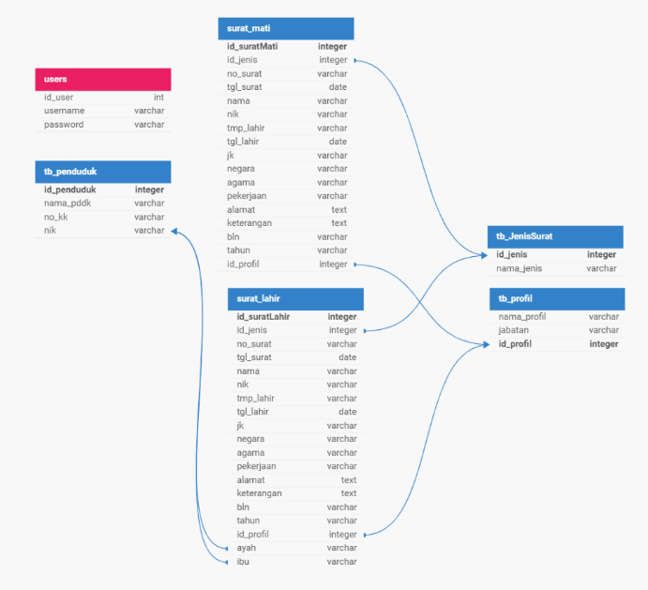
Gambar 3 Struktur Database Sistem

Implementasi Sistem
Hasil Implementasi sistem E-Sukerti ini ditampilkan melalui media berbasis website dan menggunakan Bahasa pemrograman PHP. Halaman sistem dapat diakses pada: https://researchku.my.id/e-sukerti/ Beberapa tampilan sistem yang dihasilkan diantaranya:

Halaman Login dan Dashboarad Admin
Halaman login berfungsi sebagai gerbang utama bagi pengguna untuk mengakses sistem. Sebelum dapat masuk ke dalam sistem, pengguna diwajibkan untuk melakukan proses autentikasi melalui halaman login. Jika proses login berhasil, pengguna akan diarahkan ke halaman utama admin, sebagaimana ditampilkan pada Gambar 4.
Setelah berhasil masuk, pengguna akan diarahkan ke halaman dashboard admin, sebagaimana ditunjukkan pada Gambar 5. Halaman ini menyediakan berbagai menu yang dirancang untuk mengelola data surat keterangan secara efisien. Beberapa fitur utama yang tersedia dalam dashboard admin meliputi:
- Manajemen Jenis Surat – Digunakan untuk mengelola berbagai jenis surat keterangan yang dapat dibuat dalam sistem.
- Manajemen Profil – Memungkinkan admin untuk memperbarui dan mengelola informasi pengguna sistem.
- Data Penduduk – Menampilkan informasi penduduk yang terdaftar dalam sistem.
- Pembuatan Surat Keterangan – Menyediakan fitur untuk membuat Surat Keterangan Kematian dan Surat Keterangan Kelahiran.
- Statistik Data Surat – Menampilkan statistik jumlah surat yang diproses dalam rentang waktu tertentu.
- Logout – Menu yang digunakan untuk keluar dari sistem admin.
Dengan adanya fitur-fitur ini, sistem memungkinkan pengelolaan data administrasi desa secara lebih terstruktur dan efisien.

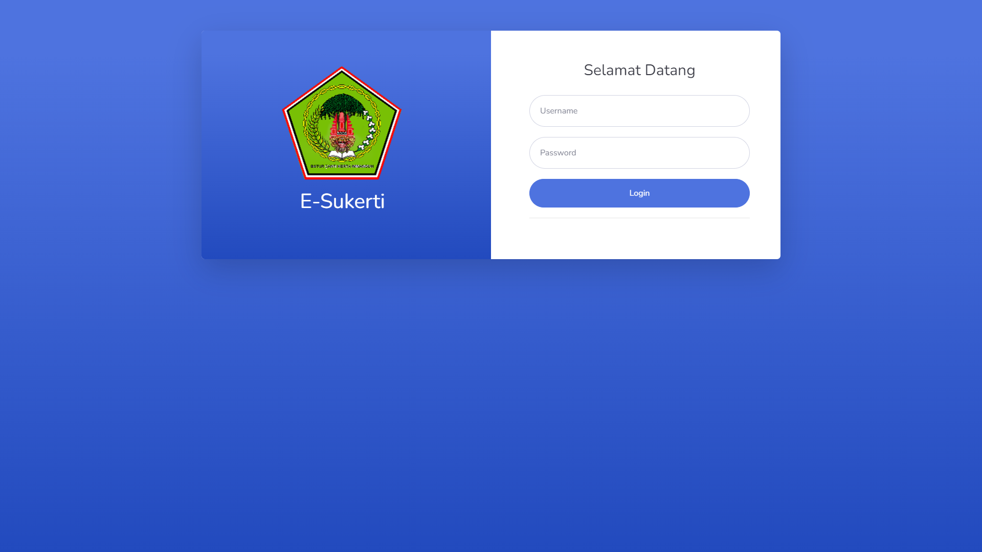
Gambar 4 Halaman Login Sistem

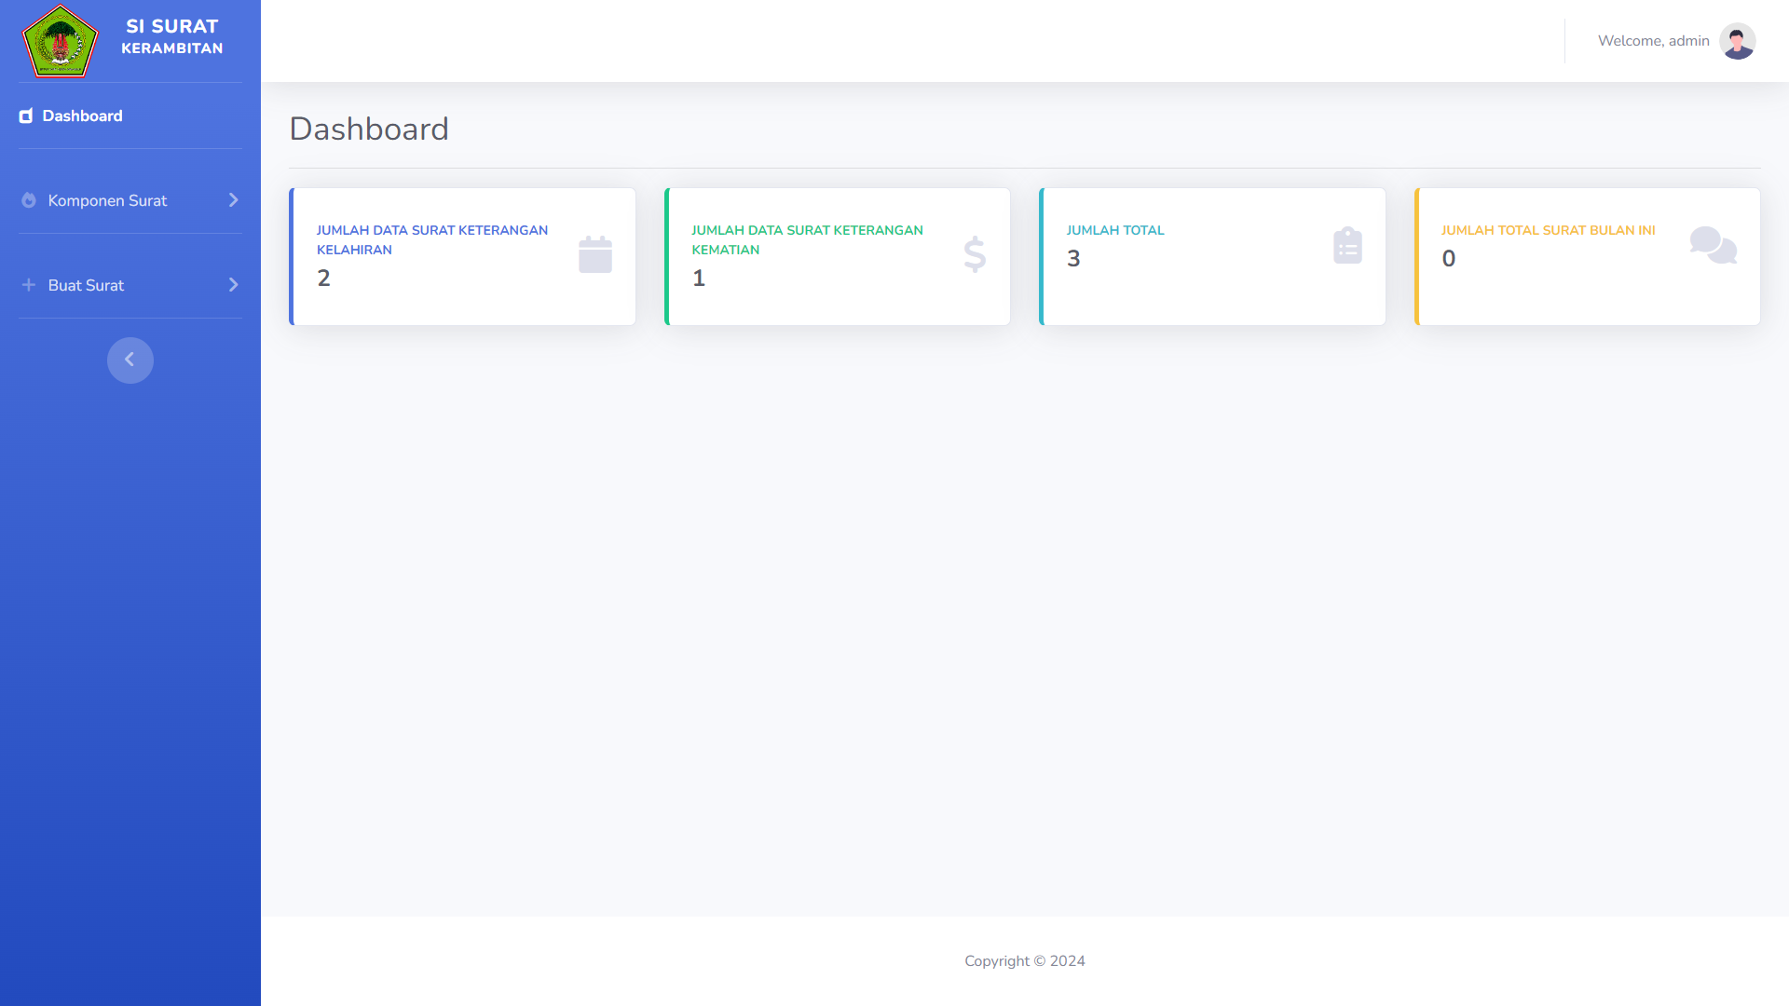
Gambar 5 Halaman Dashboard

Halaman Input Data Surat
Halaman Input data digunakan untuk memasukkan data surat keterangan ke dalam sistem. Tampilan Input data surat sesuai pada gambar 6.
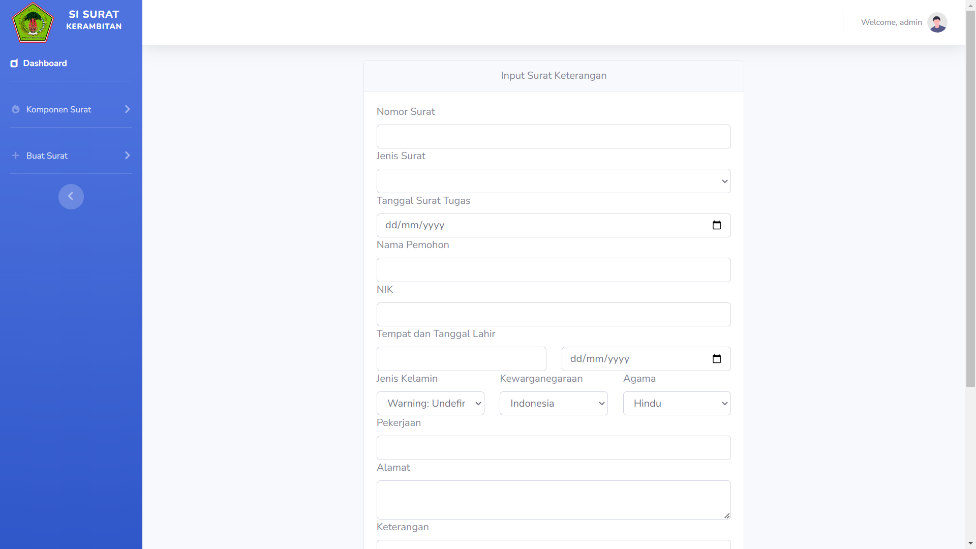
Gambar 6 Halaman Input Data Surat

Halaman Tampilan Data Surat
Halaman tampilan data surat digunakan untuk melihat data surat yang telah dibuat, pada halaman ini admin dapat melakukan manupilasi data serta mencetak data surat. Tampilan sesuai pada gambar 7.

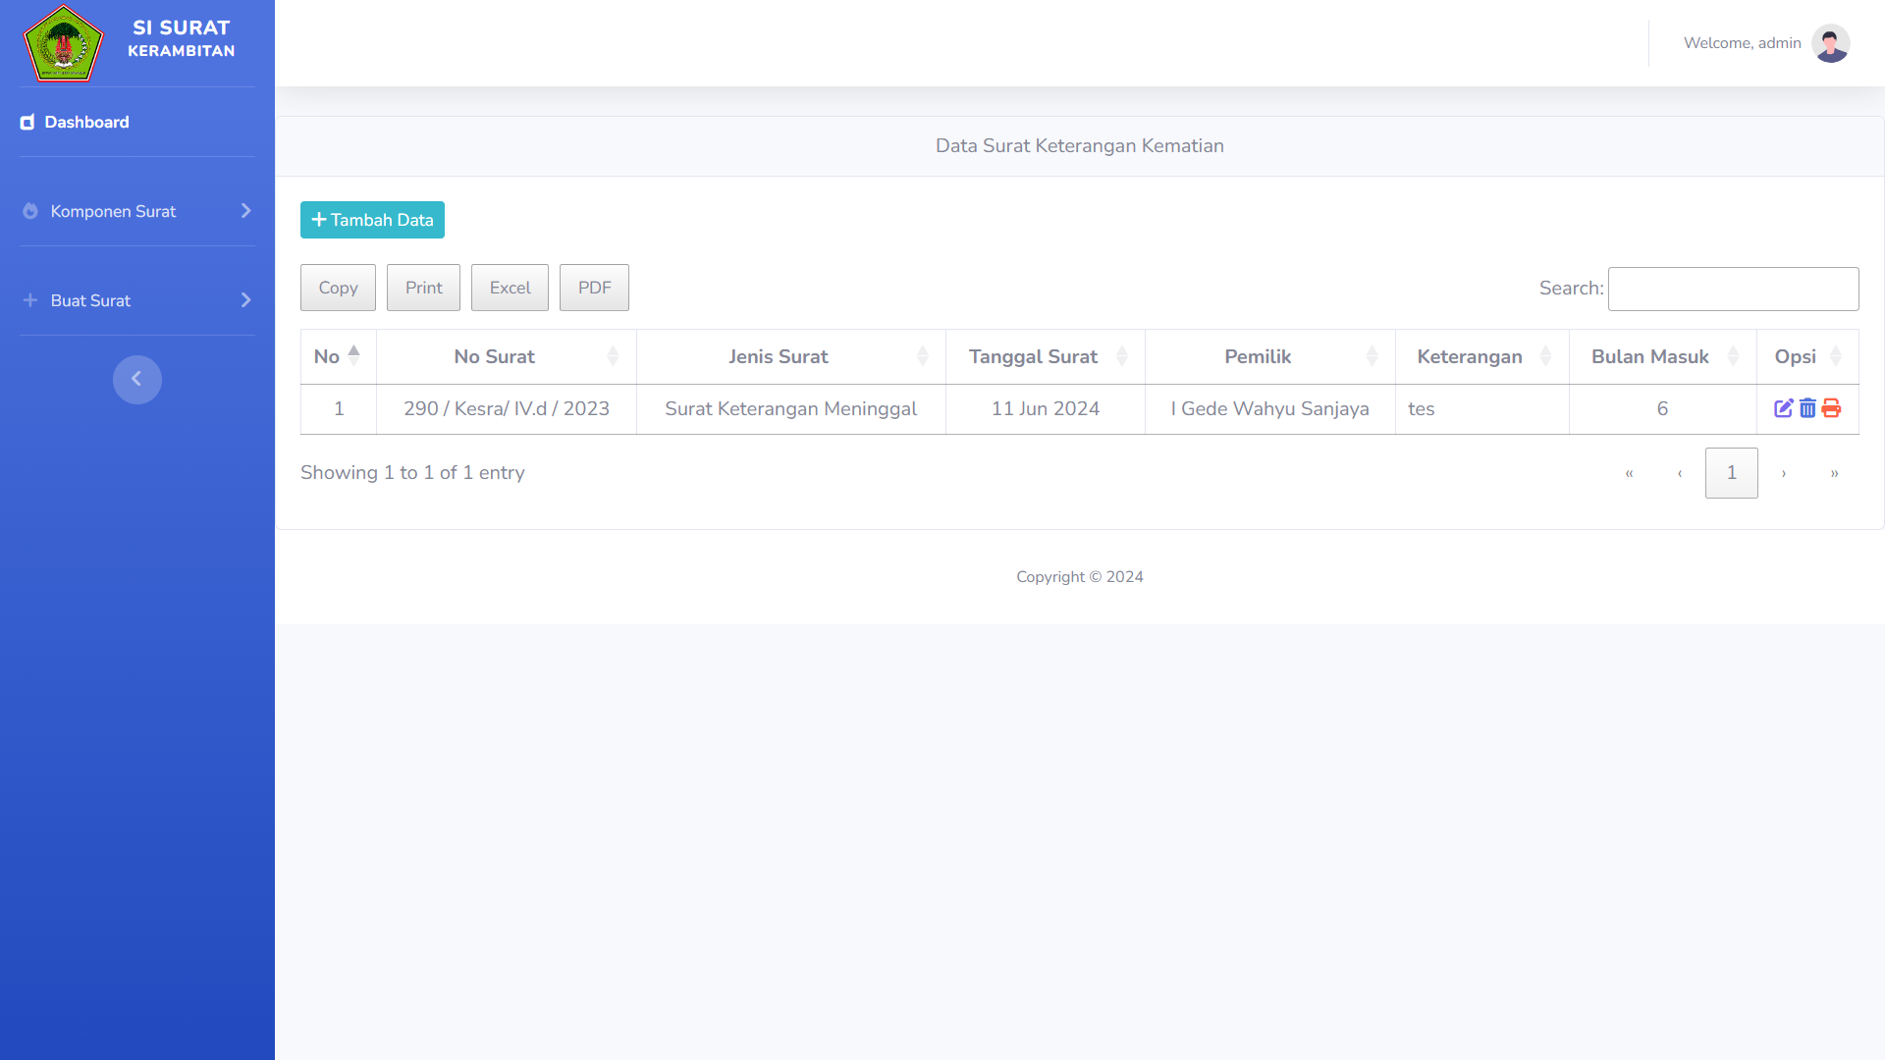
Gambar 7 Halaman Tampilan Data

Halaman Luaran Surat Keterangan
Halaman luaran merupakan halaman yang dapat digunakan untuk mencetak surat ke dalam bentuk hard copy nantinya. Halaman luaran sesuai pada gambar 8.

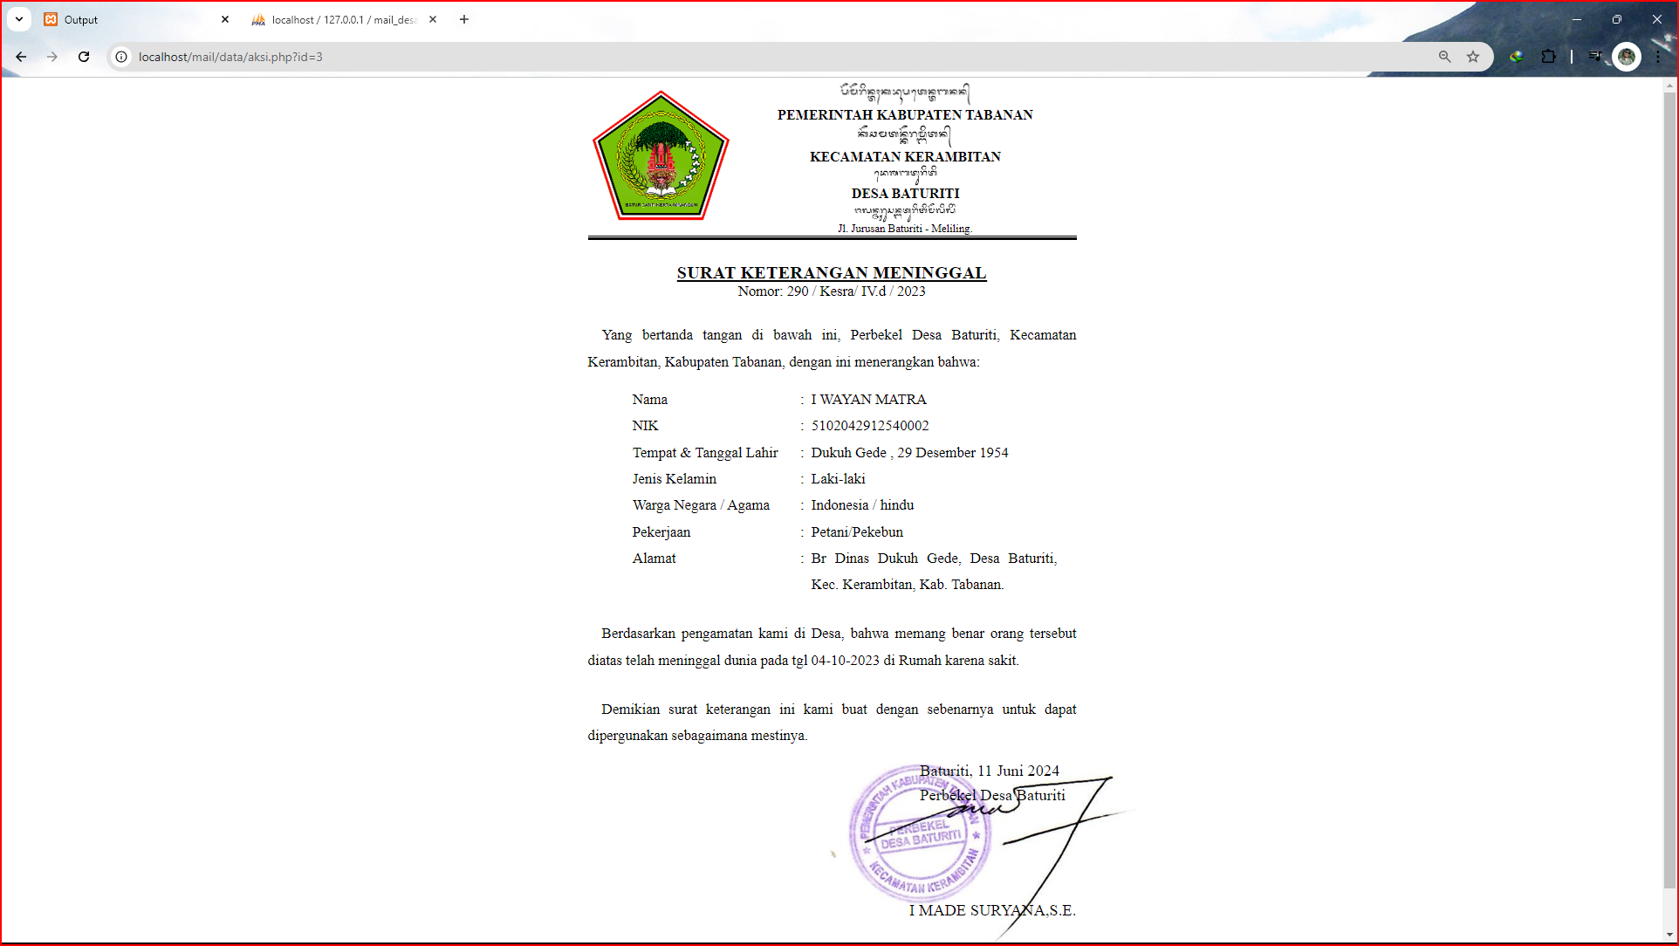
Gambar 8 Halaman Tampilan Data

Fitur Export
Fitur Export digunakan untuk menghasilkan rekapitulasi Surat Keterangan, fitur ini dibuat untuk memudahkan pihak pemerintah desa dalam memonitoring data permohonan. Fitur Export ini akan menghasilkan beberapa Luaran Format file seperti file dengan format MS. Excel atau dapat juga menghasilkan file dengan format PDF. Contoh tampilan surat yang siap cetak pada sistem ini ditampilkan pada Gambar 9 dan Gambar 10.

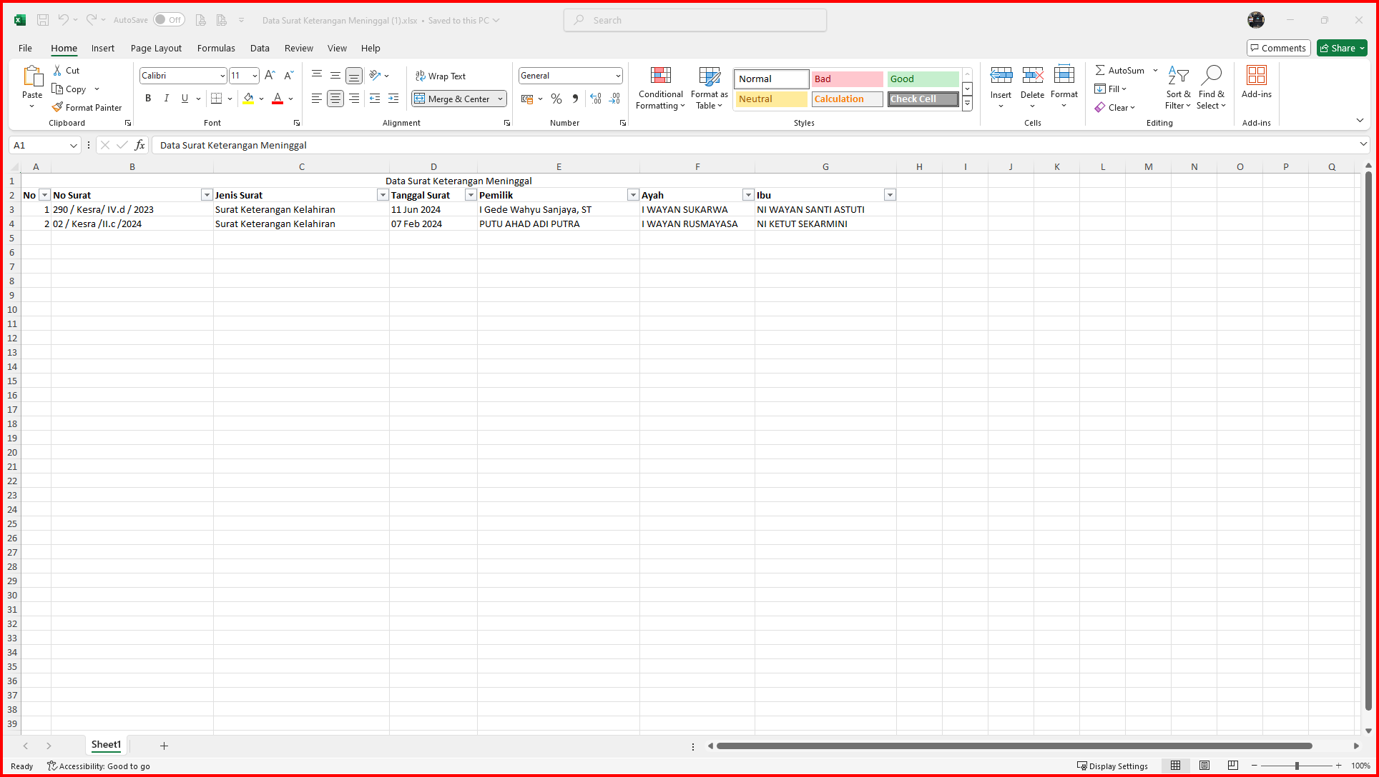
Gambar 9 Tampilan Data Export ke file Ms. Excel

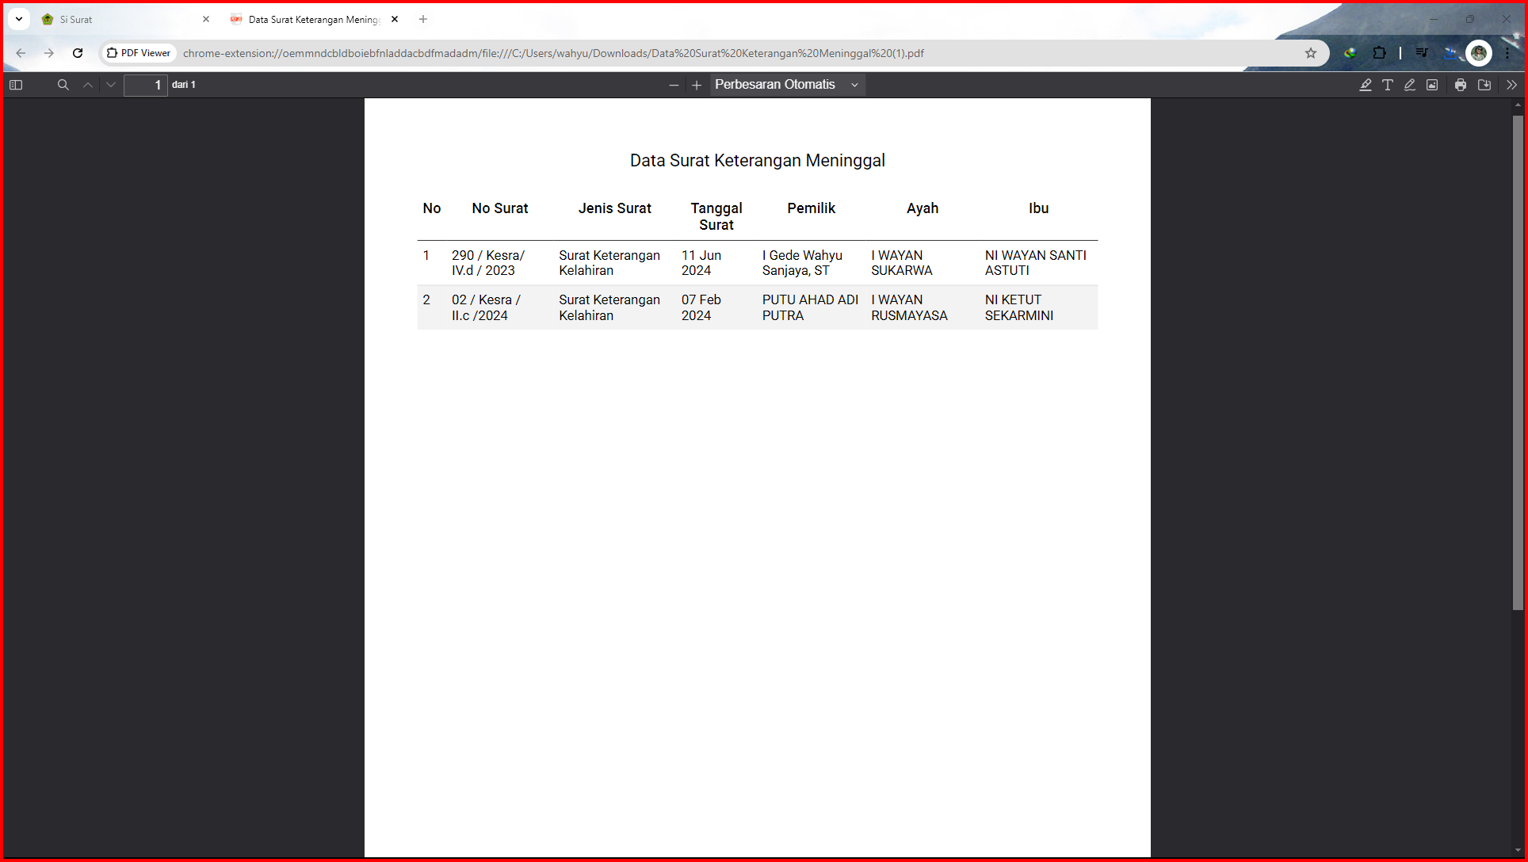
Gambar 10 Tampilan Data Export ke File PDF

Pengujian Sistem
Pengujian ini dilakukan untuk memastikan bahwa sistem yang telah dikembangkan sesuai dengan perencanaan awal dan dapat berfungsi dengan baik sebelum digunakan secara luas. Metode pengujian yang diterapkan dalam penelitian ini adalah Black Box Testing, yang berfokus pada evaluasi fungsionalitas sistem tanpa memperhatikan struktur internal atau kode program.
Pengujian dilakukan berdasarkan berbagai fungsi utama dalam sistem, dimulai dari proses login, kemudian dilanjutkan dengan pengujian pada fitur penginputan data, yang mencakup:
- Data profil pengguna
- Data jenis surat
- Data surat keterangan kematian
- Data surat keterangan kelahiran
Selain itu, pengujian juga dilakukan pada fitur export file, yang memungkinkan pengguna untuk mengunduh data yang telah tersimpan dalam sistem. Evaluasi setiap komponen sistem menggunakan metode Black Box Testing disajikan secara rinci dalam Tabel 1.

Tabel 1 Hasil Pengujian Sistem
Komponen | Skenario | Harapan | Hasil Pengujian | Kesimpulan
Halaman Login | User melakukan proses login | Sistem mampu menampilkan halaman dashboard admin | Sistem berhasil menampilkan halaman dashboard admin | Sesuai
Halaman Profil | User melakukan akses terhadap menu profil | Sistem mampu menampilkan halaman profil | Sistem berhasil menampilkan halaman profil | Sesuai
Halaman Profil | User melakukan penginputan data profil | Sistem mampu menampilkan data inputan ke dalam tabel data | Sistem berhasil menampilkan data pada tabel | Sesuai
Halaman Profil | User melakukan perubahan data profil | Sistem mampu menampilkan perubahan data profil pada tabel data | Sistem berhasil menampilkan perubahan data pada tabel | Sesuai
Halaman Profil | User melakukan penghapusan data profil | Sistem mampu menghilangkan tampilan profil data pada tabel | Sistem berhasil menghapus data dari tabel | Sesuai
Halaman Jenis Surat | User melakukan penginputan data jenis surat | Sistem mampu menampilkan data inputan ke dalam tabel data | Sistem berhasil menampilkan data pada tabel | Sesuai
Halaman Jenis Surat | User melakukan perubahan data jenis surat | Sistem mampu menampilkan perubahan data jenis surat pada tabel data | Sistem berhasil menampilkan perubahan data pada tabel | Sesuai
Halaman Jenis Surat | User melakukan penghapusan data jenis surat | Sistem mampu menghilangkan tampilan data jenis surat pada tabel | Sistem berhasil menghapus data dari tabel | Sesuai
Halaman Surat Keterangan Meninggal | User melakukan penginputan data | Sistem mampu menampilkan data inputan ke dalam tabel data | Sistem berhasil menampilkan data pada tabel | Sesuai
Halaman Surat Keterangan Meninggal | User melakukan perubahan data | Sistem mampu menampilkan perubahan data pada tabel | Sistem berhasil menampilkan perubahan data pada tabel | Sesuai
Halaman Surat Keterangan Meninggal | User melakukan penghapusan data | Sistem mampu menghilangkan tampilan data pada tabel | Sistem berhasil menghapus data dari tabel | Sesuai
Halaman Surat Keterangan Meninggal | User melakukan export data | Sistem mampu menampilkan file hasil export | Sistem berhasil menampilkan file hasil exportt | Sesuai
Halaman Surat Keterangan Kelahiran | User melakukan penginputan data | Sistem mampu menampilkan data inputan ke dalam tabel data | Sistem berhasil menampilkan data pada tabel | Sesuai
Halaman Surat Keterangan Kelahiran | User melakukan perubahan data | Sistem mampu menampilkan perubahan data pada tabel | Sistem berhasil menampilkan perubahan data pada tabel | Sesuai
Halaman Surat Keterangan Kelahiran | User melakukan penghapusan data | Sistem mampu menghilangkan tampilan data pada tabel | Sistem berhasil menghapus data dari tabel | Sesuai
Halaman Surat Keterangan Kelahiran | User melakukan export data | Sistem mampu menampilkan file hasil export | Sistem berhasil menampilkan file hasil exportt | Sesuai

Berdasarkan hasil sistem menggunakan metode pengujian kotak hitam, ditemukan bahwa semua komponen sistem E-Sukerti dapat menjalankan skenario uji sesuai dengan desain yang dirancang. Dari 16 elemen uji, termasuk aspek fitur utama seperti entri data, memori, pencarian, pencetakan, dan manajemen arsip digital, semuanya menunjukkan tingkat keberhasilan 100% tanpa kesalahan fungsional. Ini menunjukkan bahwa sistem memenuhi semua kebutuhan fungsional yang ditentukan selama tahap analisis dan dapat diimplementasikan oleh pemerintah desa Batlithi sebagai bagian dari layanan populasi digital.
Pemahaman yang lebih komprehensif tentang kinerja sistem, analisis manfaat dan keterbatasan sistem yang dikembangkan, dan perbandingan dengan pendekatan sebelumnya dan sistem serupa di beberapa desa lainnya.

Keunggulan Sistem E-SUKERTI
- Sentralisasi dan efisiensi penyimpanan data: Menggunakan database terpusat, sistem ini memungkinkan arsip dokumenter yang sistematis dan dengan demikian memfasilitasi penyelidikan dan pengurangan risiko kehilangan dokumen.
- Aksesibilitas dan waktu fleksibilitas: Sistem berbasis web memungkinkan peralatan desa, berbagai sertifikat akses perangkat, dan tidak terbatas pada komputer atau operator.
- Peningkatan akurasi data: evalidasi input dalam semua format dan otomatisasi nomor karakter memungkinkan sistem untuk meminimalkan kesalahan manusia, terutama ketika menyalin atau memulai kembali karakter.
- Pengalaman Pengguna (UX): Antarmuka pengguna dikembangkan secara intuitif dengan navigasi sederhana, tergantung pada kemampuan digital dari berbagai pejabat desa.

Keterbatasan Sistem
  - Ketergantungan pada koneksi internet lokal: sistem dijalankan pada jaringan lokal (intranet), tetapi koneksi yang stabil diperlukan untuk akses penuh ke semua fungsi. Ini tetap menjadi tantangan di beberapa daerah pedesaan.
- Tidak terintegrasi ke dalam database Populasi Nasional (Dukcapil): Sistem masih independen dan mengisi informasi masih manual karena tidak dapat menarik data otomatis dari Nik.
- Fungsi pelaporan tidak komprehensif: karakter pencetakan dilakukan dengan benar, tetapi fungsi statistik dan laporan bulanan untuk tujuan inspeksi atau pelaporan belum sepenuhnya dikembangkan.

Komparasi dengan Sistem Sebelumnya dan Solusi Sejenis
Dibandingkan dengan pendekatan semi-prosedural yang sebelumnya digunakan di desa Battiti, itu mengandalkan Microsoft Word, sistem speicher lokal dan operator tunggal E-Surgti, menghasilkan peningkatan efisiensi waktu yang signifikan dan mengurangi beban kerja dan akurasi data. Membuat sertifikat yang sebelumnya berlangsung 15-20 menit per dokumen (termasuk mencari file lama) sekarang dapat dilakukan dalam waktu 5 menit. Dibandingkan dengan sistem serupa yang diimplementasikan di
kamar mandi dan beberapa desa digital di distrik Jaiar, E-Teaserti lebih unggul daripada penyesuaian pengguna karena dikembangkan secara kontekstual berdasarkan kebutuhan aktual peralatan di desa Batlithi.

KESIMPULAN
Penelitian ini telah berhasil mengembangkan sistem E-Sukerti, sebuah platform berbasis web yang dirancang untuk mendukung digitalisasi layanan administrasi kependudukan di Desa Baturiti. Pengujian sistem menggunakan metode Black Box Testing menunjukkan bahwa seluruh fitur utama berfungsi sesuai dengan spesifikasi yang telah ditentukan, dengan tingkat kesesuaian mencapai 100%. Hal ini menunjukkan bahwa sistem yang dibangun telah siap untuk diimplementasikan secara operasional oleh Pemerintah Desa.
Pengembangan E-Sukerti memberikan kontribusi signifikan dalam menyelesaikan permasalahan administratif yang selama ini dilakukan secara semi-manual, seperti keterlambatan layanan, penyimpanan data yang tidak terpusat, dan tingginya risiko kehilangan arsip. Sistem ini memperkenalkan proses yang lebih efisien, transparan, dan akurat dalam pengelolaan dokumen seperti surat keterangan kelahiran dan kematian.
Dari sisi praktik, keberadaan sistem ini mampu meningkatkan kualitas pelayanan publik dengan mempercepat proses pembuatan surat, mengurangi ketergantungan pada operator tunggal, dan mempermudah pencarian data secara digital. Selain itu, sistem ini turut mendorong peningkatan kapasitas perangkat desa dalam penggunaan teknologi informasi.
Meskipun demikian, sistem ini masih menghadapi beberapa keterbatasan yang perlu ditangani di masa mendatang. Misalnya, kebutuhan akan penguatan aspek keamanan data, peningkatan skalabilitas sistem untuk digunakan di lebih banyak desa, serta integrasi dengan platform pemerintahan lainnya guna mendukung interoperabilitas data kependudukan.
Untuk pengembangan lebih lanjut, disarankan agar sistem ini dilengkapi dengan fitur autentikasi lanjutan, modul pelaporan berbasis data statistik, serta konektivitas dengan basis data nasional. Penelitian mendatang juga dapat difokuskan pada analisis jangka panjang terhadap dampak penggunaan sistem terhadap efektivitas administrasi desa dan tingkat kepuasan masyarakat.
Dengan demikian, E-Sukerti dapat menjadi model inovatif dalam membangun sistem pelayanan publik digital yang adaptif, efisien, dan relevan bagi kebutuhan pemerintahan desa di era transformasi digital.

DAFTAR PUSTAKA
Abas, Y., Pakaya, A., & Susanti Lamangida, T. (2016). Prosedur Pelayanan Publik (Studi Kasus Penanganan Pelayanan Pembuatan Surat Pengantar Akta Kelahiran di Desa Modelidu Kecamatan Telaga Biru). Jurnal Ilmu Administrasi, 5(2), 117–126.
Aji Gautama, G., Setiawan, M., Veteran, J., Kartasura, K., Sukoharjo, K., & Tengah, J. (2023). Perancangan Sistem Informasi Pembuatan Surat Pengantar Di Desa Waleng (Studi Kasus: Kelurahan Waleng) Febrianta Surya STMIK Amikom Surakarta. Jurnal Penelitian Sistem Informasi, 1(3), 309–320. https://doi.org/10.54066/jpsi.v1i3.832
Azis, N. (2022). Analisis Perancangan Sistem Informasi (N. S. Wahyuni, Ed.). Widina Bhakti Persada Bandung.
Chomsatu Samrotun, Y., Mursito, B., Siddi, P., Ilham Rois, D., & Setya Marwati, F. (2023). Digitalisasi Surat Pengantar Desa Berbasis Link Tree Pada Pemdes Gedongan Kecamatan Baki Sukoharjo. Dedikasi: Jurnal Pengabdian Pendidikan Dan Teknologi Masyarakat, 10(2), 42–46. https://dedikasi.net/index.php/dedikasi
Dikana, K. R., Utami, M., & Saputera, S. A. (2022). Perancangan Sistem Informasi Pendataan Penduduk Berbasis Web Di Desa Tanjung Tawang Kecamatan Muara Pinang. JUSIBI (Jurnal Sistem Informasi dan E-Bisnis), 4(2), 80–91.
Dwi Hendra Jati, O., Srirahayu, A., & Maulindar, J. (2023). Rancang Bangun Sistem Informasi Surat Menyurat Di Desa Pilang Sragen Berbasis Web (Studi Kasus Surat Pegantar Nikah). INNOVATIVE: Journal Of Social Science Research, 3(2), 13422–13433.
Kencana, C., Firdaous, F., & Imelda, I. (2023). Rancangan Sistem Informasi Management Stock Menggunakan Agile dan Weighted Moving Average di Toko Rudi. Jurnal Eksplora Informatika, 12(2), 141–152. https://doi.org/10.30864/eksplora.v12i2.1052
Muslihudin, M. (2016). Analisis dan perancangan Sistem Informasi menggunakan model Terstruktur dan UML. Penerbit Andi.
Prayitno, G., & Pakila, M. T. (2024). Optimalisasi Pengarsipan Surat Masuk dan Surat Keluar dengan Sistem Berbasis Web Kantor Desa Waharia. Jurnal Teknologi Dan Informatika, 2(1), 150–161.
Sanjaya, W. (2022). Sistem Informasi Surat Tugas Berbasis Ajax Pada Bagian Pengadaan Barang/Jasa Kota Denpasar. Jurnal Teknologi Informasi Dan Komputer, 8(2), 92–98. https://jurnal.undhirabali.ac.id/index.php/jutik/article/view/1588
Sanjaya, W., & Hermawan, D. (2022). Digitalisasi Buku Tamu Pemerintahan Desa Bengkala Dengan Real-Time Data View Berbasis Ajax. JSI: Jurnal Sistem Informasi (E-Journal), 14(2), 2702–2713. http://ejournal.unsri.ac.id/index.php/jsi/index
Satria, E., Tresnawati, D., & Apriadi, A. (2024). Rancang Bangun Aplikasi Informasi Kehadiran dengan Teknologi Augmented Reality. Jurnal Eksplora Informatika, 13(2), 227–233. https://doi.org/10.30864/eksplora.v13i2.733
Shaniapuri, A. R., Yuniarfi, I., Manganti, A., Al-Ayyubi, R., & Widago, N. A. (2020). Implementasi Website Desa Untuk Mengoptimalkan Pelayanan Surat Pengantar dan Kritik Saran Terhadap Masyarakat Desa Kiringan. Pilar Teknologi: Jurnal Ilmiah Ilmu-Ilmu Teknik, 5(2), 83–89. http://pilar.unmermadiun.ac.id/index.php/pilarteknologi
Triandini, E., Rijal, M. S., & Ambara, M. P. (2021a). Implementasi Star Schema Dalam Pembangunanan Data Warehouse Penjualan Produk Tour. CSRID (Computer Science Research and Its Development Journal), 12(1), 23. https://doi.org/10.22303/csrid.12.1.2020.23-33
Triandini, E., Rijal, M. S., & Ambara, M. P. (2021b). Implementasi Star Schema Dalam Pembangunanan Data Warehouse Penjualan Produk Tour. CSRID (Computer Science Research and Its Development Journal), 12(1), 23. https://doi.org/10.22303/csrid.12.1.2020.23-33
Wicaksono, M. A., Rudianto, C., & Tanaem, P. F. (2021). Rancang Bangun Sistem Informasi Arsip Surat Menggunakan Metode Prototype. Jurnal Teknik Informatika Dan Sistem Informasi, 7(2). https://doi.org/10.28932/jutisi.v7i2.3664
Williams, Brian K., Sawyer, & Stacey. (2007). Using information technology: a practical introduction to computers & communications.

